Practica 08 APACHE



Carlos González Martín

2º de Grado Medio B de Sistemas Microinformáticos y Redes

Las Naves Salesianos

Curso 2022-2023

Contenido

1. Que necesitamos 3

2. Instalamos paquetes 3

3. Configuración de interfaces 3

4. Configuraciones de apache 4

5. Sitio 1 6

6. Sitio 2 7

7. Sitio 3 8

8. Activar páginas web 10

9. Comprobaciones finales 10

Ilustraciones

Ilustración 1: Instalamos paquetes. 3

Ilustración 2: Configurar interfaces. 4

Ilustración 3: Levantamos los interfaces. 4

Ilustración 4: configuración de apache 5

Ilustración 5: Cambiamos el puerto de escucha. 6

Ilustración 6: Configuración de los diferentes sitios. 6

Ilustración 7: Configuración sitio 1 7

Ilustración 8: creamos el directorio de sitio 1. 8

Ilustración 9: Configuración del sitio 2. 8

Ilustración 10: Creamos los directorios de sitio2. 9

Ilustración 11: Configuración sitio 3. 9

Ilustración 12: Creamos el archivo .users 10

Ilustración 13: Creamos directorios y copiamos archivos. 10

Ilustración 14: Activamos páginas web y dependencias. 11

Ilustración 15: Pagina 1 funcionando. 11

Ilustración 16: Pagina 2 funcionando. 11

Ilustración 17: Acceso mediante contraseña. 12

Ilustración 18: Pagina 3 funcionando. 12

# Que necesitamos

Para esta practica lo que usaremos será un debían 11 sin entorno grafico y un cliente con interfaz gráfica y también que contenga algún navegador de internet (normalmente los clientes con interfaz gráfica contienen navegador de internet).

# Instalamos paquetes

Ahora lo que haremos será instalar el o los respectivos paquetes, en este caso solo instalaremos un paquete llamado “apache2”.

~# apt update ; apt install apache2 -y

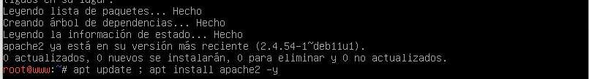

Ilustración : Instalamos paquetes.

# Configuración de interfaces

Nos han propuesto tener 2 diferentes direcciones ip en una misma interfaz.

~# nano /etc/network/interfaces

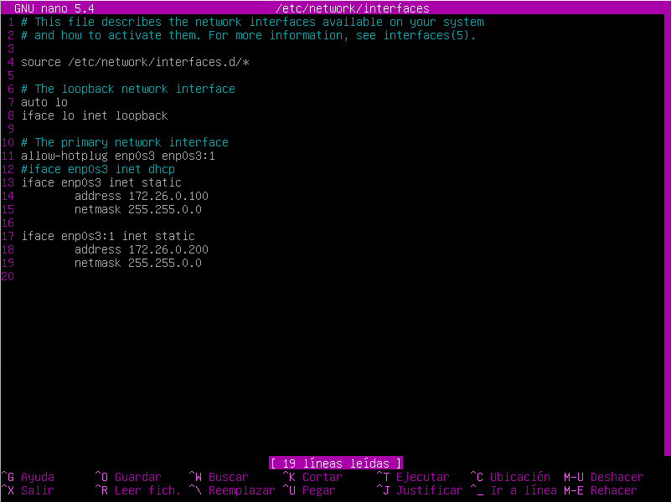

Ilustración : Configurar interfaces.

Ahora lo que haremos será reiniciar el servicio y levantaremos los interfaces.

~# service networking restart ; ifup enp0s3 ; ifup enp0s3:1 ; ip -c a

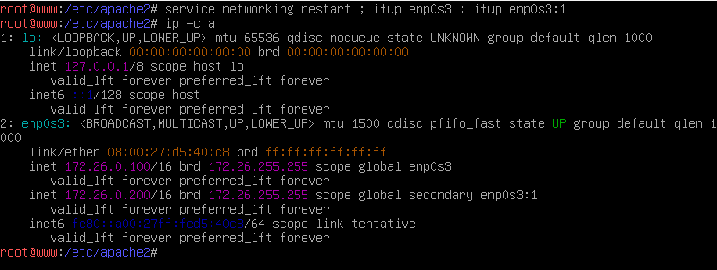

Ilustración : Levantamos los interfaces.

# Configuraciones de apache

Como vemos en el guion de la practica tenemos que alojar uno de los sitios web en “/home/usuario/www/html2”, por lo cual tenemos que tocar el archivo apache2.conf alojado dentro del directorio “/etc/apache2”.

~# nano /etc/apache2/apache2.conf

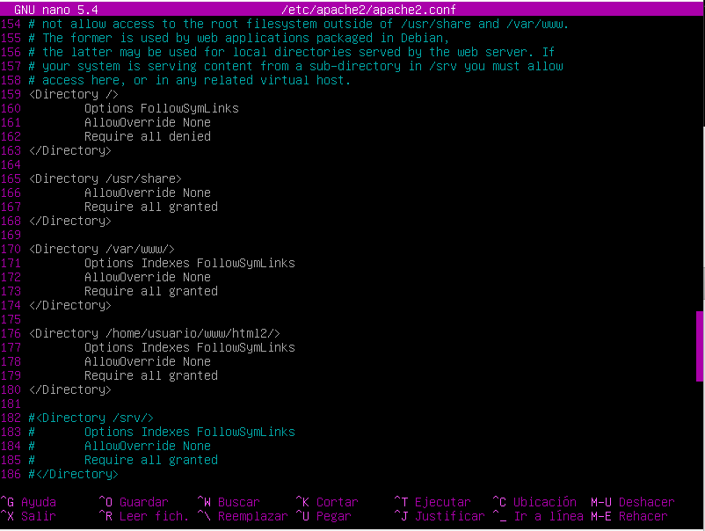

Ilustración : configuración de apache

En este caso lo que haremos será copiar las líneas del directorio “/var/www/” y añadiremos “/home/usuario/www/html2/”.

Ahora también modificaremos el archivo ports.conf alojado en el directorio “/etc/apache2”.

~# nano /etc/apache2/ports.conf

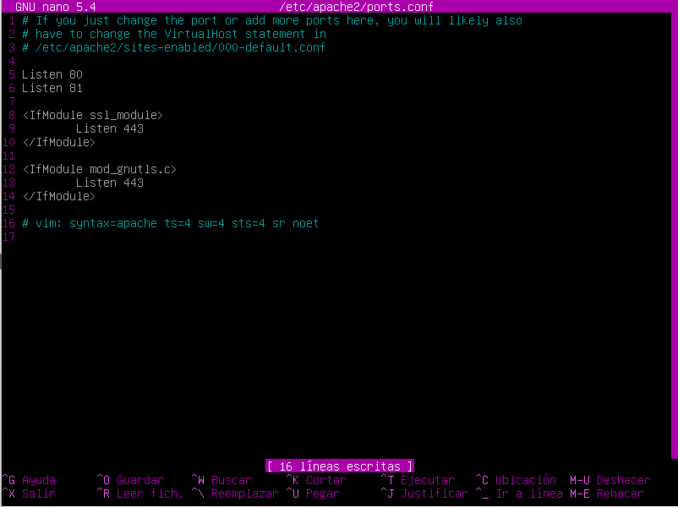

Ilustración : Cambiamos el puerto de escucha.

Ahora lo que haremos es irnos al directorio “sites-available” y copiaremos el archivo 000-default.conf y le llamaremos al nuevo archivo como queramos en mi caso es sitio1.conf y así sucesivamente y nos tendría que quedar algo parecido a esto.

~# cp 000-default.conf sitio1.conf

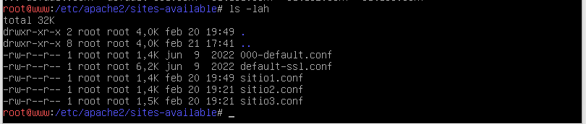

Ilustración : Configuración de los diferentes sitios.

# Sitio 1

Ahora lo que haremos será modificar el archivo sitio1.conf

~# nano sitio1.conf

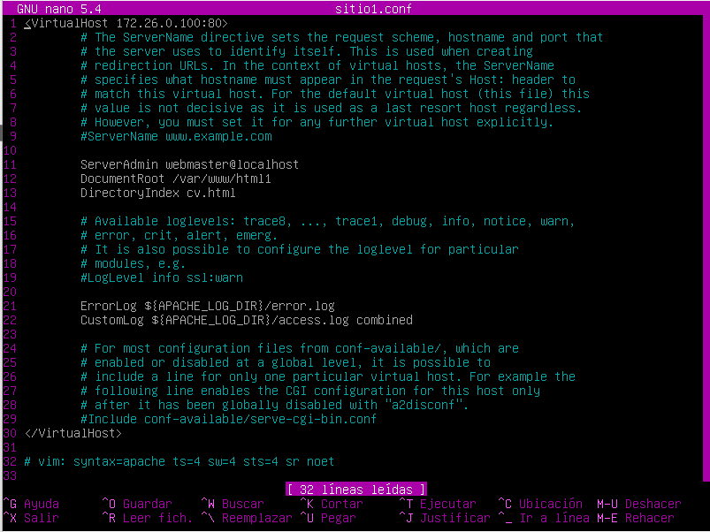

Ilustración : Configuración sitio 1

Como vemos el “documentRoot” es dentro del apartado “/var/www/html1” por lo cual tenemos que crear un nuevo directorio en “/var/www”.

También vemos que el DirectoryIndex hay un cv.html, esta directiva indica que tiene otro nombre el archivo de la página web a mostrar.

Ahora lo que haremos será copiar el cv.html y crear los respectivos directorios.

~# mkdir html1

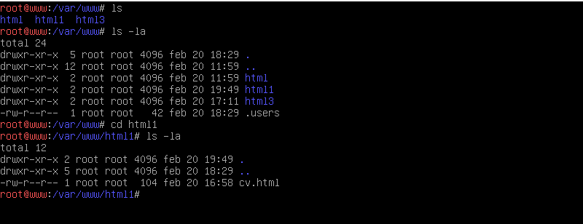

Ilustración : creamos el directorio de sitio 1.

Lo que nos quedaría seria “levantar” la pagina a mostrar, pero eso lo haremos más adelante.

# Sitio 2

Al igual que antes vamos a ver la configuración del sitio y también las respectivas carpetas creadas.

~# nano sitio2.conf

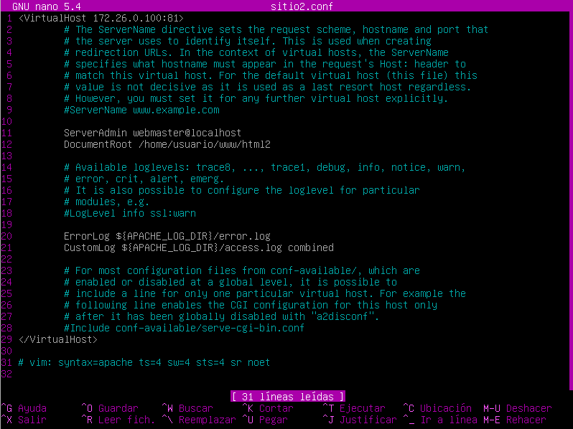

Ilustración : Configuración del sitio 2.

Como vemos en la primera línea hemos puesto la ip y el puerto 81 ya que nos indica en la práctica que debemos usar la ip 1 (0.100) y el puerto 81.

Luego también hemos cambiado el DocumentRoot por el directorio propuesto.

~# mkdir -p www/html2

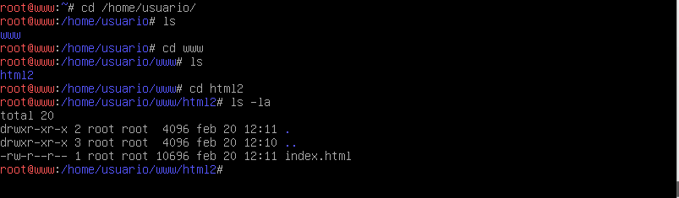

Ilustración : Creamos los directorios de sitio2.

Al igual que el sitio 1 mostraremos la página web más adelante.

# Sitio 3

Ahora nos han propuesto alojar el sitio web en /var/www/html3 y también que solo puedas acceder mediante usuario y contraseña.

~# nano sitio3.conf

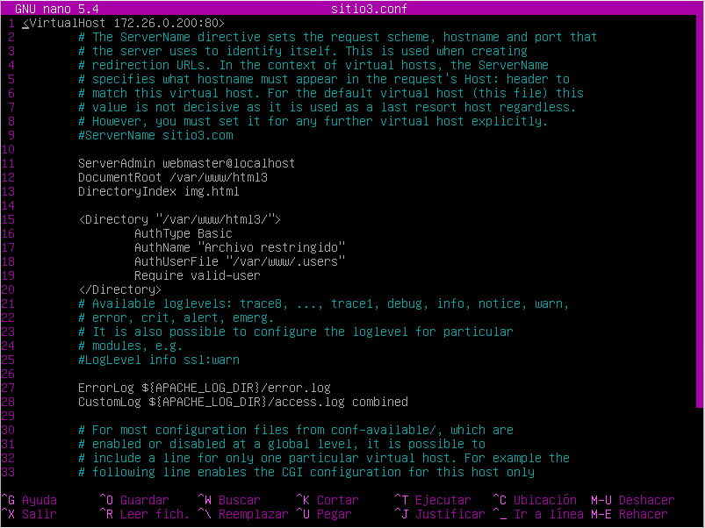

Ilustración : Configuración sitio 3.

Como vemos hay una directiva nueva en la que viene a indicar que dentro del archivo .users que está en “/var/www/” tenga que contener un usuario y cuando tu te conectas a la ip de la pagina web tengas que escribir el usuario valido que está en el archivo.

También tenemos que crear el archivo que sería con este comando.

~# htpasswd -c /var/www/.users img

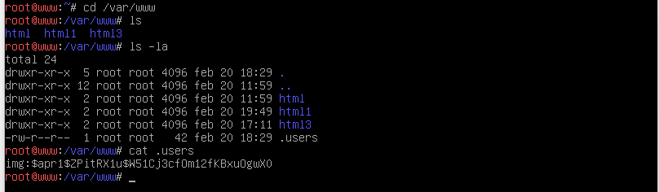

Ilustración : Creamos el archivo .users

Ahora lo que haremos será crear tanto los directorios como copiar los archivos.

~# mkdir html3

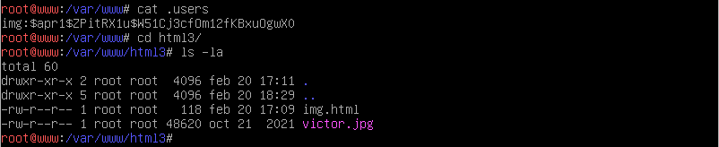

Ilustración : Creamos directorios y copiamos archivos.

# Activar páginas web

Ahora lo que haremos será activar las paginas web con el comando “a2ensite” y también deshabilitar el sitio web por defecto.

~# a2dissite 000-default.conf

~# a2ensite sitio1.conf

~# a2enmod auth_basic

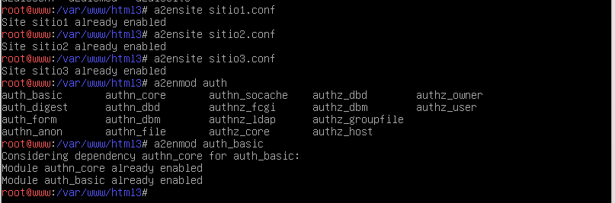

Ilustración : Activamos páginas web y dependencias.

Y reiniciamos el servicio.

# Comprobaciones finales

Ahora lo que haremos será comprobar si funciona correctamente.

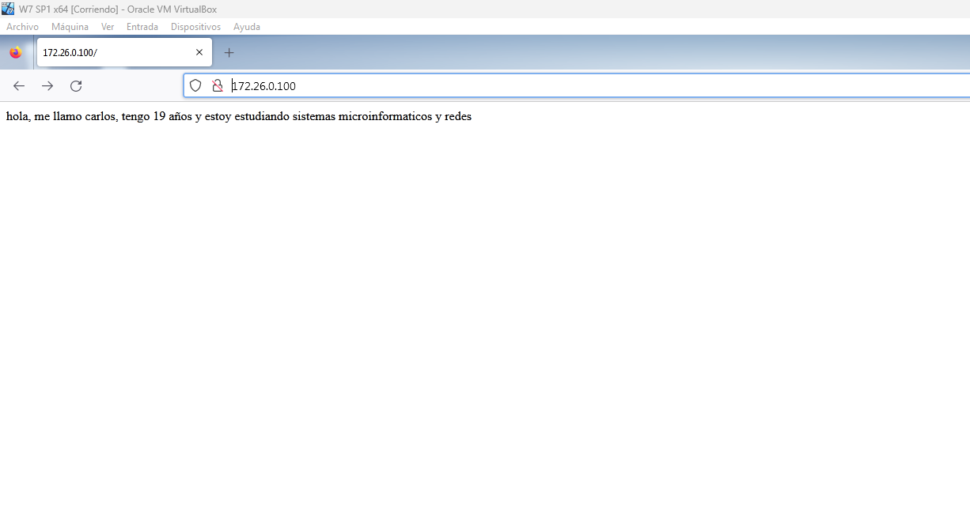

Ilustración : Pagina 1 funcionando.

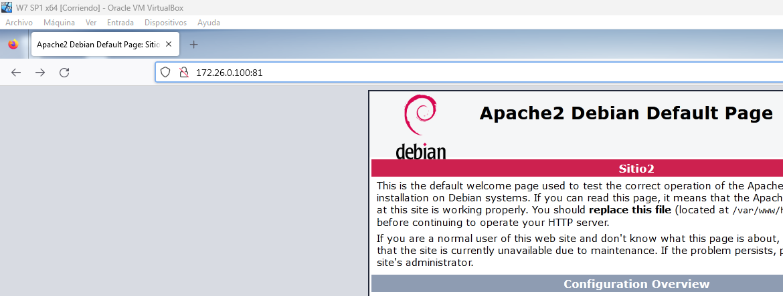

Ilustración : Pagina 2 funcionando.

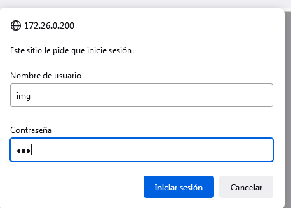

Ilustración : Acceso mediante contraseña.

Como vemos tenemos que indicar tanto el nombre de usuario como la contraseña.

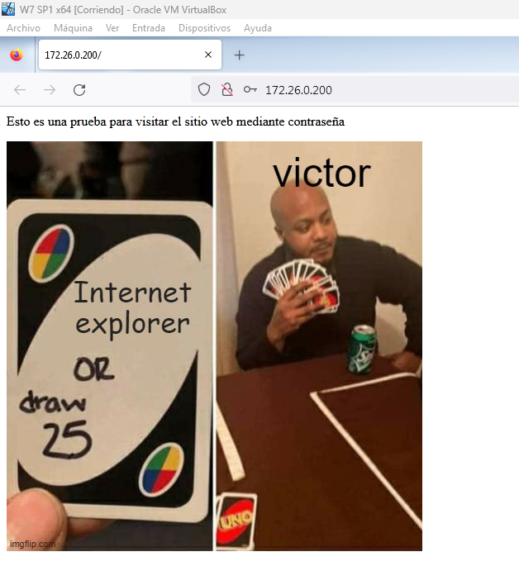

Ilustración : Pagina 3 funcionando.